Múló divat vagy hatékony segítség? – 4+1 tévhit az airfryerről
A forró levegős sütők, vagy ahogyan szinte mindenki ismeri, az airfryerek egyre nagyobb népszerűségnek örvendenek, de valószínűleg sokan csak nemrég kezdték el használni a karácsonyra kapott konyhai eszközt. Ha még sohasem használtál airfryert, van néhány dolog, amely elsőre fejtörést okozhat, vagy a különböző források mind mást javasolnak. Itt az ideje tehát, hogy eloszlassuk a forrólevegős technológiával kapcsolatos tévhiteket, és belevágjunk az idei sütés-főzésbe, amely így egyszerűbb lesz, mint gondolnánk. 4+1 tévhitről rántjuk le a leplet az airfryerek használatával kapcsolatban, amely így még könnyebbé teheti a mindennapi konyhai életet.
Van élet a fagyasztott hasábburgonyán túl
Sokan úgy gondolják, hogy az airfryer kizárólag fagyasztott ételek, például hasábburgonya vagy csirkefalatok elkészítésére alkalmas, pedig az eszköz ennél lényegesen sokoldalúbb. Grillezhetünk benne húsokat, halakat, zöldségeket, sőt, akár süteményeket is készíthetünk, utóbbiak között például különböző piskótákat vagy pitéket is. Ma már számos olyan recept érhető el, amelyek kimondottan airfryerekhez adják meg a mennyiségeket, illetve a sütési időt és hőfokot. Egyes készülékeken apró ikonok jelzik, milyen programot kell beállítanunk az egyes ételek elkészítéséhez. Az airfryer tehát nemcsak gyors- vagy félkész ételek sütésére alkalmas, hanem komplett fogásokhoz is, legyen szó reggeliről, ebédről vagy vacsoráról.
Zsiradék nélkül?
Az airfyer forrólevegős technológiával dolgozik, ez azonban nem jelenti azt, hogy teljes egészében elhagyhatóak a különböző zsiradékok. Legyünk körültekintőek, ezekből milyet választunk, hiszen az olívaolaj használata az airfryerben bizonyos esetekben nem javasolt, helyette pedig gyakran érdemesebb margarinnal vagy más alternatív zsiradékkal dolgozni. Ennek magyarázata, hogy az olívaolaj, különösen az extra szűz változat, alacsonyabb füstponttal rendelkezik (kb. 160-190 °C), mint például egyes margarinok, melyekből érdemes sütésre szánt változatokat használnunk, mint a Rama növényi vajalternatíva. Ezek jobban alkalmazkodnak az airfryer technológiához, hiszen kevésbé hajlamosak a túlmelegedésre és a füstölésre, így nem lesz kellemetlen szaga és íze az ételeknek. A margarin könnyen felolvad, és egyenletesen vonja be az étel felületét. Az ízélmény fokozásáért érdemes bepácolnunk a sütésre szánt alapanyagokat: néhány teáskanál Rama Culinesse-t keverjünk el kedvenc fűszereinkkel, ezzel kenjük be az ételt sütés előtt és akár közben is. Ez különösen hasznos, ha ropogós kéreg kialakítása a cél.
Finomságok nem csak két főre
Gyakori tévhit, hogy ezek a készülékek csak kis adagokat tudnak elkészíteni, ezért nagyobb családok számára nem ideálisak. Valójában az airfryerek különböző méretekben érhetők el, a nagyobb kapacitású modellek pedig akár 4-6 fő számára is elegendő ételt tudnak elkészíteni. Fontos azonban, hogy ne töltsük túl a kosarat, mert az akadályozhatja a forró levegő egyenletes keringését, így az étel nem sül meg megfelelően. Ha nagyobb mennyiségű ételt szeretnénk készíteni, érdemes több adagban sütni, és közben az elkészült fogásokat melegen tartani. A kisebb háztartásoknak is érdemes azonban a nagyobb méretet választani, így vendégsereg esetén is csökkenteni tudják a főzéssel töltött időt.
Sütőpapír, fólia, szilikonbetét - ezeket ne használjuk
Az airfryer használatakor sokan szilikonbetéttel vagy sütőpapírral bélelik ki a készüléket, hogy megkönnyítsék a tisztítást. Azonban ez nemcsak a készülék hatékonyságát csökkentheti, hanem egészségügyi kockázatokat is rejthet. A szilikonbetétek hevítése során potenciálisan veszélyes anyagok szabadulhatnak fel, a sütőpapírok pedig PFAS-vegyületeket (per- és polifluor-alkil vegyületek) tartalmazhatnak, amelyek hő hatására a levegőbe vagy az ételbe kerülhetnek, és hosszú távon káros hatással lehetnek a szervezetre. Ezek helyett érdemes inkább az airfryer kosarát és tálcáját alaposan, az eszköz specifikációinak megfelelően, kíméletesen tisztítani. A rendszeres és körültekintő tisztítás nemcsak az egészségünk védelme érdekében fontos, hanem az eszköz élettartamát is meghosszabbítja.
+1 "Az airfryer túl sok áramot fogyaszt"
Bár az airfryer működése elektromos energiát igényel, valójában hatékonyabb lehet, mint egy hagyományos sütő. Kisebb mérete miatt gyorsabban felmelegszik, így kevesebb idő alatt készíti el az ételeket, ami csökkenti az energiafelhasználást. Az airfryer célzottan melegíti az ételt, nem pedig egy nagy sütőtér felesleges részét, ami tovább növeli az energiahatékonyságát, ráadásul átlagosan 1,2-1,5 kW-tal működik, ami kisebb, mint egy hagyományos sütő teljesítménye. Ma már természetesen energiahatékony airfryerek is elérhetőek; de összességében minden típusú eszköz esetében fontos, hogy ne töltsük túl a kosarat, illetve kerüljük a felesleges előmelegítést a hatékony és hosszútávú működés érdekében.
Sajtókapcsolat:
- Szabados Attila, ügyfélasszisztens
- NOGUCHI
- aszabados@noguchi.hu
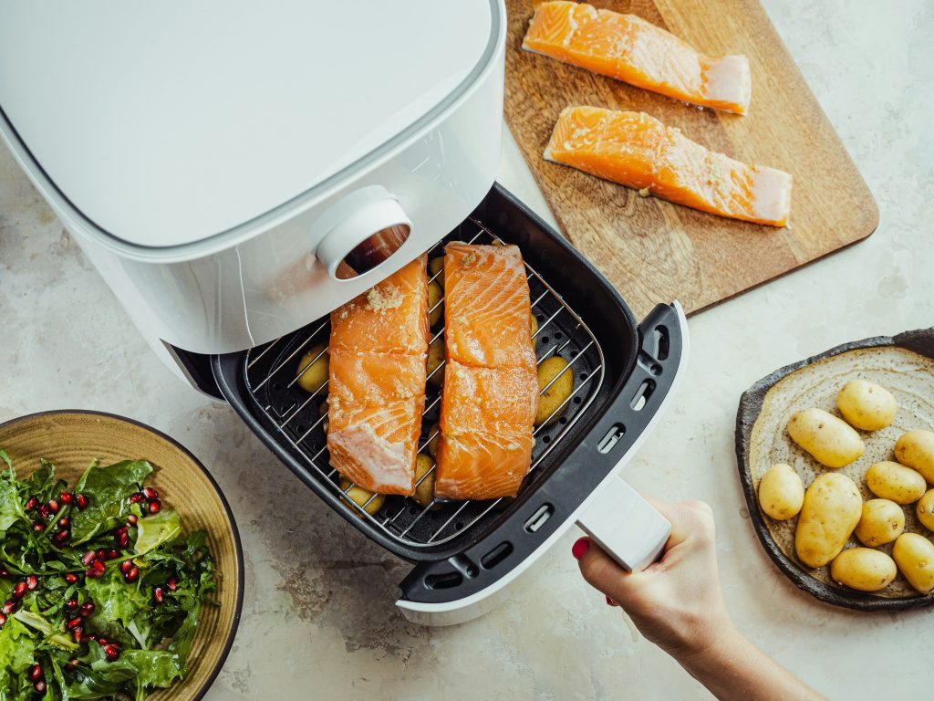 | © Rama
Eredeti tartalom: Rama
Továbbította: Helló Sajtó! Üzleti Sajtószolgálat
Ez a sajtóközlemény a következő linken érhető el:

